תיק הפקה

שם הפקה: קמפיין אלכוהול ונהיגה

- גל ארנרייך
- אסי בן ישי
- איתן הררי
סינופסיס

אלכוהול ונהיגה– אל תגיד שלא התכוונת '30 .

שלושה חברים מתקרבים לאוטו בחניון תת-קרקעי מבסוטים וצוחקים, כשהם מחזיקים בידיהם בירות.
הם נכנסים לאוטו, הנהג מתניע, מתחילה מוסיקה. הנהג תופס את החבר שיושב לידו ודופק לו בעוצמה את הראש בחלון ואז בדשבורד, מסתובב לחבר מאחורה ודופק אותו בחלון הימני ובמושב הקדמי, ואז הוא דופק לעצמו את הראש בחוזקה בחלון שלו ובהגה ומאבד הכרה.
התמונה מתרחקת ורואים את כולם שוכבים מחוסרי הכרה .

קריין – אם אתה מתכוון לשתות ולנהוג אל תגיד שלא התכוונת.
___________________
אופציה שנייה - הרגע שבו החלטת לשתות ולנהוג זה הרגע שבו חרצת את גורלכם

צוות הפקה

שם+משפחה | תפקיד בהפקה | טלפון
גל ארנרייך | קופירייטר | 0546287748
אסי בן ישי | קופירייטר | 0507722093
איתן הררי | קופירייטר | 0506340370
רומם סרנגה | מרצה תסריטאות | 0548300357
זיו לב | במאי | 0544388879
נועה ברנס | שחקנית | 0544543343 | 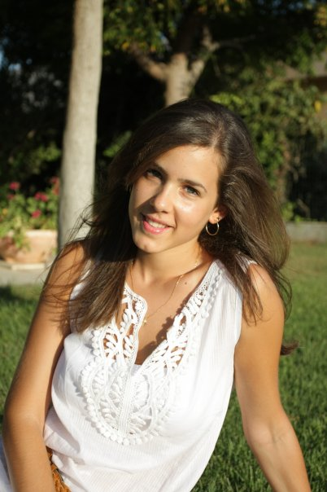
עילי אלוני | שחקן | 054-4435819 | 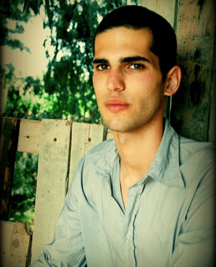
ליאור סורוקה | שחקן | 052-6656496 | 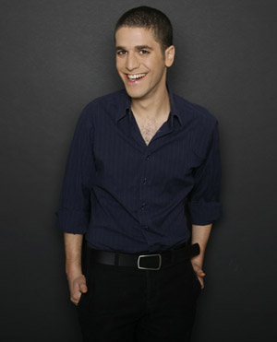
ינון בארי | שחקן גיבוי | 052-4260327 | 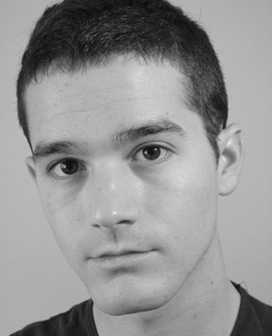
אלעד בן דרור | שחקן גיבוי | 0578167016 | 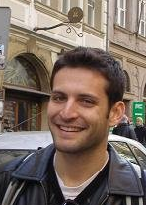
אסנת פרלמן | שחקנית גיבוי | 0505723377 | 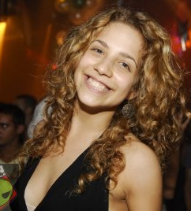
שירן כהן | מאפרת | 0507373566

טלפונים נוספים:
עבודי קריאייטיב 036958652

איור
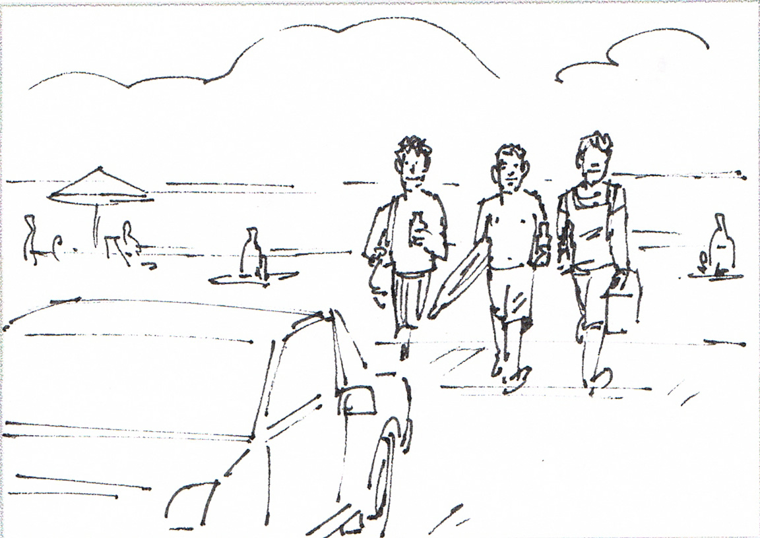
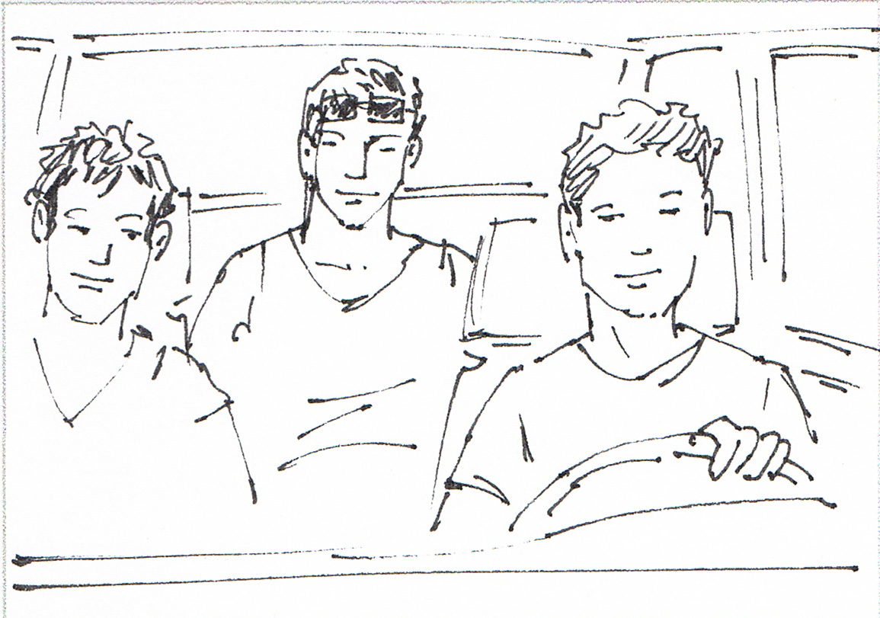
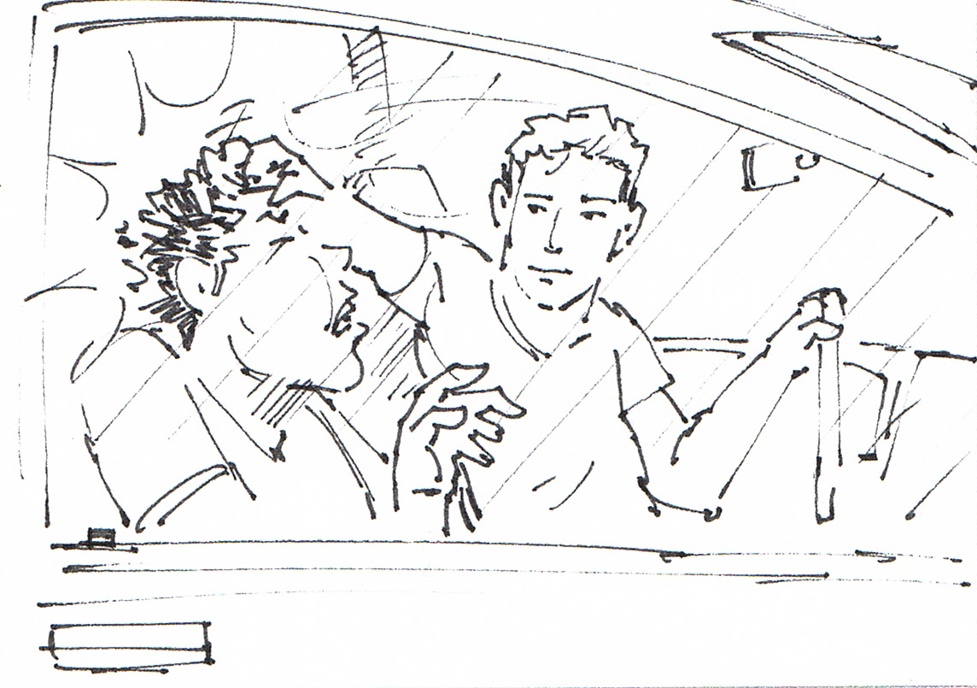
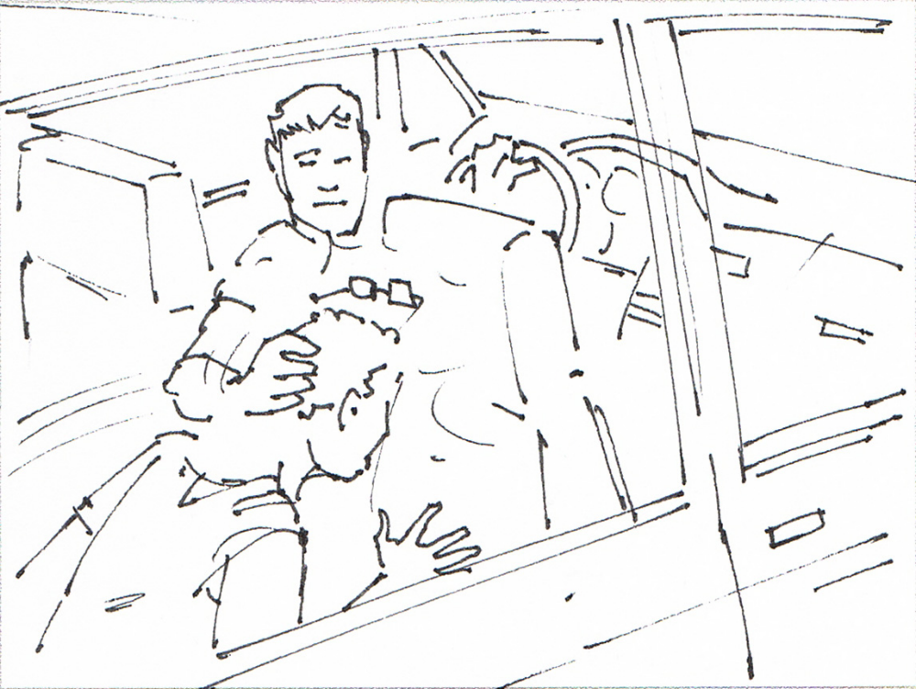
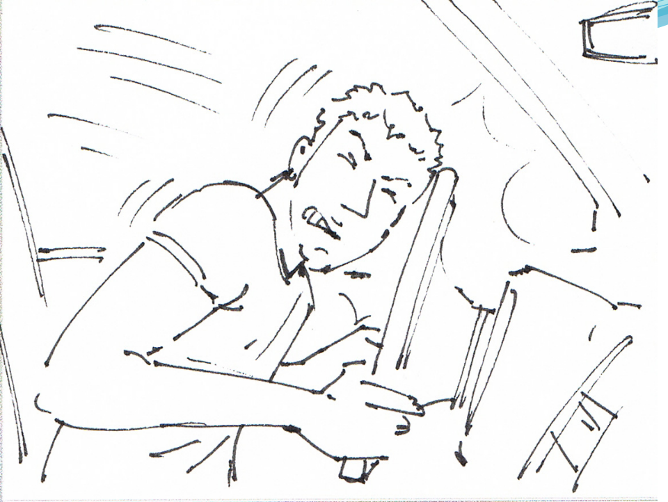
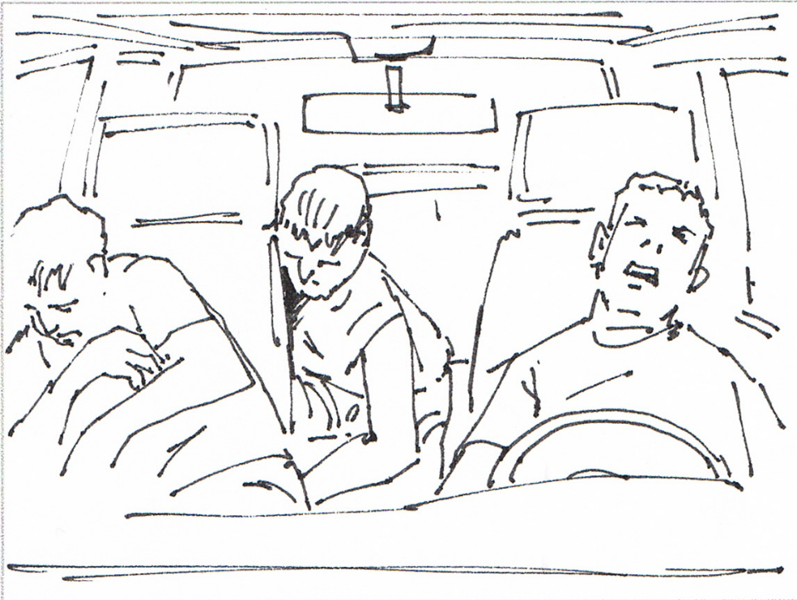

סיור לוקיישן –(במאי+ מפיק+ צלם)
- הגעה מוקדמת לאתרי הצילומים המיועדים ובדיקתם לצילום (רעש מפריע,חיבורים לחשמל, תיאומי שעות צילום עם המרואיינים ,או אנשי התחזוקה של המקום, בעיות תאורה, ותנועת מצלמה ועוד.......)

תאריך  הסיור | תיאור לוקיישן | תנאי  צילום ← | צילום  פיתרון  אפשרי | תנאי הקלטת קול  ← | הקלטת קול  פיתרון אפשרי | תנאי תאורה  ← |  | תאורה  פיתרון אפשרי | תנאי  חשמל  ← | חשמל פיתרון אפשרי
 | חניית הברשבסקי ראשל"צ | חניון פתוח | חושך בלבד | טובים |  | אור חלש | תאורה של צוות ההפקה |  | קיים חשמל בפאב סמוך
 | חניון צוותא ת"א | חניון תת קרקעי | תאורה מתאימה | טובים |  | חשוך מעט | תאורה מתאימה |  | קיים שקע בו ניתן להשתמש

לוח- זמנים- לו"ז

*הגעה לאתר
*איפור השחקנים והכנת התפאורה בחניון
*צילום שוט 1
*הכנת הרכב לצילום
*צילום שוטים 2-5
*איפור השחקנים למצב פגיעה ראשוני
*צילום שוטים 2-5
*איפור השחקנים למצב פגיעה קשה
*צילום שוטים 2-5
*איפור השחקנים למצב של אחרי התאונה
*צילום שוט 6

צילומים טובים!!

בחירה מוסיקלית

אופציות:
- Rage Against The Machine - Killing In The Name Of
- Alter Bridge - Broken Wings
פזמון 1:08
- אביב גפן - המכתב
- Rihanna - Unfaithful
ארגז פרופס

- רכב בגודל משפחתי ומעלה, מבריק מבחוץ ונקי ומסודר מבפנים.
- שישיית בירות (3 לשחקנים ו3 לקופירייטרים :)
- כיסאות עץ.

יומן הפקה אישי.

פרק זה מתבצע בשלבי סיום העריכה וסיום הכנת תיק ההפקה להגשה.
:

ביומן זה יכתוב כל איש צוות מנקודת מבטו המקצועית ביקורת של כדף אחד
על התוצר המוגמר , על חלקו בתהליך על יחסי העבודה בצוות,
על לקחים מקצועיים שלו לעתיד.

דגש חשוב !! על הביקורת להיות מקצועית ולא אישית ,
עניינית ומנוסחת כך שבסופה יש לקח לשיפור לפעם הבאה.
נספחים

כל נייר שעבדתם איתו, קטעים שהורדתם מהאינטרנט, קטעי עיתונים, קבלות נסיעה, רשימות שרשמתם , תמונות סטילס מתהליך ההפקה וכל מה שתחשבו עליו
יכנס לפרק זה.

